新北市立溪崑國民中學107學年度第二學期第二次定期評量 自然科 試題卷
八年級 班 座號 姓名
- 附表為可溶於水的化合物分類圖，對於硝酸、氨水、氫氧化鈉、蔗糖四種化合物的分類，下列何者不正確？
(A)硝酸屬於甲類 (B)氨水屬於乙類 (C)氫氧化鈉屬於丙類 (D) 蔗糖屬於丁類
- 有一實驗裝置如附圖，當燒杯內盛裝何者溶液時，燈泡不會發亮？
(A)檸檬汁 (B)稀硫酸 (C)食鹽水 (D)酒精 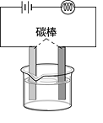
- 下列有關鈉原子(Na)與鈉離子(Na+)的敘述，何者正確？(A)因為都是鈉，所以化學性質性相同 (B)鈉離子(Na+)的電子比鈉原子(Na)較多 (C)兩者的質量幾乎相等 (D) 食鹽(NaCl)中是以鈉原子(Na)存在
- 根據下表，請問下列物質的化學式何者完全正確?(A)ClK (B) NH4 SO4 (C) Ba NO3 (D) K2SO4
- 請問下列何者解離方程式完全正確?
(A)NaOH→Na++ H++O2- (B)Na2SO4→2Na++SO42- (C)MgCl2→Mg2++Cl22- (D) CuSO4→Cu++SO4-
- 下列有關電解質敘述，何者不正確？
(A)電解質溶於水，會解離為正、負兩種離子 (B)電解質解離後正離子的莫耳總數與負離子的莫耳總數相等 (C) 離子在水溶液中可以自由移動 (D)通直流電後，陰離子會往正極移動
- 小至問同學：「今有一可溶於水的未知物質X，要如何分辨其是否為電解質呢？」。
皮卡秋說：「因為X可以溶於水，可以溶於水的就一定是電解質。」
噴火瓏說：「直接對X通電，會導電的就是電解質。」
妙挖花說：「將X溶於水中，觀察其水溶液是否可導電，水溶液可導電者即為電解質。」
水澗歸說：「將X溶於水中，測其酸鹼性，如為中性即為非電解質。」
請問，以上何者的說法完全正確？ (A) 皮卡秋 (B) 噴火瓏 (C) 妙挖花 (D) 水澗歸
- 要使濃硫酸變成稀硫酸時，下列操作方法何者最正確？
(A)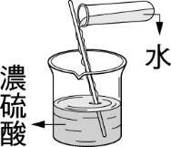 (B)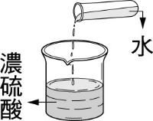 (C)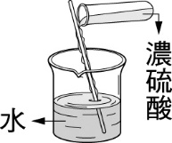 (D)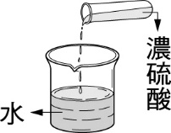
- 小茂將雞蛋放入裝有食醋燒杯中，會發現雞蛋四周不斷有氣泡生成，則此氣泡的成分與下列何者相同？
(A) 雙氧水分解所產生的氣體 (B)水煮開時，不斷冒出的氣泡 (C) 乾冰放入水時，冒出的氣泡 (D)鐵釘放入鹽酸中時，所冒出的氣泡
- 承上題，若不考慮食用性，請問下列敘述何者正確? (A)加水會使冒泡變慢 (B)加熱會使冒泡變慢 (C)將食醋改用相同濃度的鹽酸會使冒泡變慢 (D)將食醋改用相同濃度米酒會使冒泡變慢
- 下列何種性質不是酸性溶液的共同性質？
(A)遇到大理石碎片會冒泡 (B) 遇銅粉時會冒泡 (C) 使廣用試紙呈紅、橙或黃色 (D) 使酚酞呈無色
- 下列關於各種酸的敘述，何者錯誤？ (A)濃硫酸有強烈的脫水性，會使方糖脫水形成焦黑色 (B)各種濃酸溶在水中，都會吸收熱量，使溫度上升 (C)濃硝酸在工業上用來作為黑火藥及肥料的原料 (D)工業上利用鹽酸清洗金屬表面
- 氨水、小蘇打水溶液、石灰水中所含的共同離子為何？ (A)NH4＋ (B)Ca2＋ (C)OH－ (D)Na＋
- 載滿氨氣的化學車不慎外洩時，應如何處理較恰當？
(A) 噴弱酸的醋酸中和之 (B) 噴強酸的鹽酸中和之 (C)噴氫氧化鈉中和之 (D) 噴水吸收氨氣
- 關於日常生活中常見的鹼，下列敘述何者錯誤？
(A)燒鹼容易潮解變質 (B)氨水有殺菌作用 (C)氨水是一種弱鹼 (D) 石灰水可用來製造肥皂
- 欲配製0.5 M的NaOH水溶液100 mL，下列哪一個正確？（NaOH＝40）
(A)取2.0公克NaOH固體，加水100 mL (B)取2.0公克NaOH固體，加少量水溶解，再加水至100 mL (C)取20公克NaOH固體，加水100 mL (D)取20公克NaOH固體，加少量水溶解，再加水至100 mL
- 取酒精、硝酸、苛性鈉、醋酸四瓶濃度相同的水溶液，依序標示為甲、乙、丙、丁，經pH計測試，其pH值由大而小排列為何？
(A)丁丙甲乙 (B) 乙丁甲丙 (C) 丙甲丁乙 (D) 乙丙甲丁
- 濃度5 M的食鹽水溶液600毫升，卡比瘦分別將它倒在兩燒杯中，其體積為200毫升及400毫升，則兩杯溶液中所含食鹽的莫耳數比為何？
(A)1：1 (B)1：2 (C)1：3 (D)1：4
- 試管架上有分別裝入甲、乙、丙水溶液的三支試管，將其水溶液滴在廣用試紙上，所呈現的顏色如附表所示，則下列敘述何者正確？
(A)甲溶液可能是鹽酸 (B)乙溶液可以導電 (C)丙溶液的一定不能導電 (D)pH值乙>丙>甲
- 在室溫下，將氫氧化鈉水溶液慢慢加入純水中，下列哪一個圖形最接近pH值與溶液體積（V）的關係圖？
(A)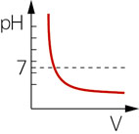 (B)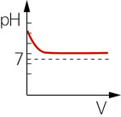 (C)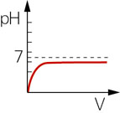 (D)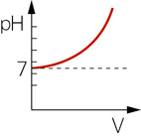
- 關於日常生活常見鹽類的敘述何者正確? (A)治療骨折的石膏主要成分是碳酸鈣 (B)食鹽在工業上用來製造氯氣 (C) 乾粉滅火器中乾粉的主要成分是碳酸鈉 (D)碳酸氫鈉俗稱蘇打，可以用來清洗廚房或碗盤油汙
- 日常生活中下列哪一個反應沒有中和的現象？
(A)利用小蘇打製作椪糖 (B)農夫利用草木灰來改善酸性土質 (C)胃酸分泌過多時可服用含有氫氧化鎂或氫氧化鋁的胃藥 (D)利用弱鹼性的牙膏刷牙以預防蛀牙
- 以點燃的線香分別插入集滿空氣與氧氣的廣口瓶中，發現在氧氣中的線香會燃燒較旺盛，請問影響線香燃燒程度的因素是何者呢？ (A) 反應物濃度 (B) 反應物活性 (C) 反應物溫度 (D) 反應物表面積
- 下列實驗中何者反應速率最快？ (A)鎂粉加入1.0 M鹽酸溶液 (B)鎂帶加入0.5 M鹽酸溶液 (C)金粉加入1.0 M鹽酸溶液 (D)金塊加入0.5 M鹽酸溶液
- 2015年間某遊樂場疑似因噴灑以玉米澱粉及食用色素所製作之色粉引發粉塵燃燒且導致火災事故，造成多人嚴重傷害，大家應記取教訓。對於「粉塵」遇高溫或火花容易引起燃燒或爆炸的原因，下列何者正確？
(A)細粉顆粒細小，噴灑在空中與空氣接觸面積大，燃燒迅速 (B)物體磨成細粉狀，活性會增加，容易引發爆炸 (C)細粉狀物質即使是非可燃物，如粉筆灰，遇火也有爆炸危險 (D)細粉狀物質噴灑在空中，如遇大風吹散更容易引起燃燒爆炸
- 在BiCl3(aq)＋H2O BiOCl(s)（白色沉澱）＋2 HCl(aq)的可逆反應中，要增加白色沉澱，應加入：
(A)NaOH (B)HCl (C)H2SO4 (D)CH3COOH
- 將相同體積但濃度分別為0.1M、0.2M、0.3M的鹽酸與顆粒大小及質量均相同的大理石反應，並測量反應速率(R)與溫度(T)的關係，試問其關係曲線應為下列何者？
(A) 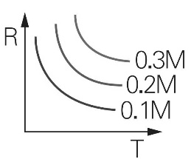 (B)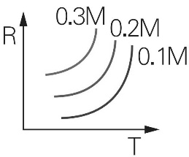 (C) 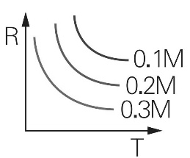 (D)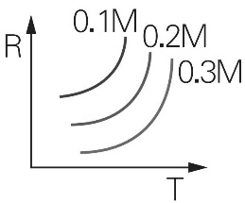

- 有關「催化劑」的敘述何者正確？
(A)可改變反應速率 (B)可使改變產物產量 (C)不參與反應 (D)反應結束後質量會減少
- 現有兩個與MnO2 有關的反應方程式如下
(甲) MnO2＋N2O4 → Mn(NO3)2；
(乙) 2 H2O2 2 H2O＋O2；
請問 MnO2哪個反應中扮演催化劑的角色?
(A)甲、乙兩式中皆作為催化劑 (B)甲、乙都不是 (C)甲是、乙不是 (D)甲不是、乙是
- 在「Cl2＋H2O H＋＋Cl－＋HClO」之平衡反應中，下列何種狀況，可改變平衡使反應向右移動？
(A)加氨水溶液 (B)加醋酸溶液 (C)加糖 (D)加食鹽
- 當化學反應2 K2CrO4(黃)＋2 H2SO4 K2Cr2O7(橘紅)＋H2O＋K2SO4處於平衡時，請問下列敘述何者正確?
(A) K2CrO4與K2Cr2O7分子數比2：1 (B)加入NaOH會使顏色變更橘紅 (C)加入HCl不會改變平衡 (D) )加入H2SO4會使顏色變更橘紅
- 四氧化二氮＋熱 二氧化氮（N2O4 +熱 2 NO2）反應平衡後，下列敘述何者正確?
(A)溫度上升會使正反應速率增加，逆反應速率降低 (B)溫度上升會使四氧化二氮變多 (C)放到冰水中降溫會使四氧化二氮變多 (D)四氧化二氮是紅棕色氣體
- 甲、乙、丙三瓶分別加入同濃度的雙氧水，甲瓶有10 mL的雙氧水，乙瓶有10 mL的雙氧水與2公克的二氧化錳，丙瓶有10 mL的雙氧水與5公克的二氧化錳，哈克農將溫度都維持在40°C，等到三瓶都不再變化時，比較產生氧氣的質量大小關係，下列何者正確？
(A) 丙＞乙＞甲 (B)甲＞乙＞丙 (C)甲＝乙＝丙 (D)丙＝乙＞甲
題組：可達鴉取0.1M的鹽酸溶液來滴定未知濃度的氫氧化鈉水溶液20 mL，裝置圖如右圖，試回答34~38題：
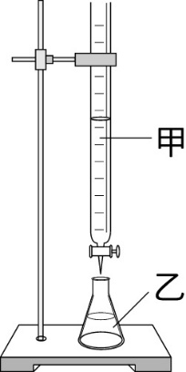
- 請問器材甲、乙的名稱分別叫做什麼?
(A)薊頭漏斗、燒瓶 (B)滴定管、錐形瓶 (C)滴定管、抽濾瓶 (D) 薊頭漏斗、錐形瓶
- 如果使用酚酞作為指示劑，請問器材乙內水溶液滴定完成的前後顏色變化為：
(A) 無色變紅色 (B) 紅色變無色 (C)藍色變紅色 (D)紅色變藍色
- 請問關於器材乙內水溶液的敘述，何者錯誤? (A)溫度會上升 (B)[ H+]變大 (C) [ Na+]變小 (D) [ Cl-]不變
- 如果實驗結果發現用掉0.1M的鹽酸溶液10 mL恰可與氫氧化鈉水溶液20 mL中和，請問氫氧化鈉溶液濃度是多少? (A) 0.5M (B) 0.2 M (C) 0.1 M (D) 0.05 M
- 如果把器材乙內水溶液換成碳酸氫鈉水溶液加酚酞指示劑，請問下列敘述何者錯誤? (A)顏色變化與35題相同 (B)反應會產生氣泡 (C) 產生的鹽類與原來的實驗相同 (D) 會產生沉澱

題組：傑尼貴做實驗，在畫「＋」字記號的白紙上放置一錐形瓶，使瓶底中心對準「＋」字記號，今在瓶中加入一定量之Na2S2O3及HCl溶液後，輕搖錐形瓶使兩溶液混合，同時開始計時，直到生成物恰好完全遮蓋「＋」字記號為止，並記錄所需的時間，附表是四次實驗的紀錄，
硫代硫酸鈉和鹽酸反應的反應方程式如下：Na2S2O3＋2HCl→2NaCl＋SO2＋H2O＋S
試回答39及40題：
- 遮蓋「＋」字記號的生成物是： (A)黃色S固體沉澱 (B)白色S固體沉澱 (C)白色CaCO3固體沉澱 (D)黃色SO2沉澱
- 這個實驗可以得到什麼結論？ (A)反應物濃度越高反應速率越快 (B)反應物顆粒越細反應速率越快 (C)反應物溫度越高產生相同產量的時間越短 (D)反應物溫度越高產量越大

107-2-2 八年級 自然科－解答
1-10 CDCDB BCCCA
11-20 BBCDD BCBBD
21-30 BAAAA ABADA
31-40 DCCBB DDDAC

